**Mochila del viajero**

Introducción a la informática

Clase 4. GitHub

# 

# **Consigna:**

1. ¿Quién inventó el sistema de control de versión Git y por qué?
2. ¿A quién pertenece actualmente GitHub y por qué?
3. ¿Hay otra forma que no sea la terminal para trabajar con GitHub?

**Reflexión:**

1. El sistema de control de versiones Git, fue desarrollado por el ingeniero de software Linus Torvalds y responde a la necesidad de una herramienta que permitiera gestionar y controlar una gran cantidad de información distribuida y manipulada por mucha gente. Esta necesidad se presenta durante el desarrollo y mantenimiento de Linux (software de código abierto) en el cual, todas las actualizaciones y cambios de cada parte del equipo, se hacían por medio de archivos y luego mediante una herramienta que dejó de brindar un servicio gratuito. Linus y su comunidad a partir de esto, ingeniaron su propia herramienta de control de versiones, creando Git.
2. GitHub pertenece actualmente a la compañía tecnológica Microsoft Corporation, ya que fue comprada en junio del 2018. Microsoft con esto, se hace propietario de esta gran plataforma de alojamiento y desarrollo de código *open source*.
3. GitHub además de trabajarse desde la terminal, se puede manejar desde un entorno de desarrollo integrado **(IDE)** como *Visual Studio Code.* Este entorno brinda diversas herramientas y facilidades para sincronizarse con GITHUB y tener a la mano diversos comandos para un proceso de desarrollo más fluido.

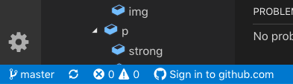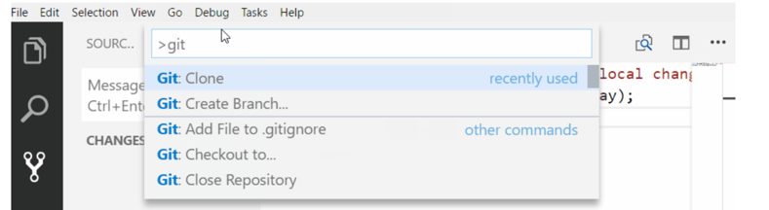

Por otra parte, se podría manejar directamente desde GitHub página web y GitHub Desktop contando con una interfaz visual de mejor interacción.